常见天气系统
[目标定位] 1.掌握冷锋、暖锋、准静止锋控制下的天气特征。2.掌握气旋、反气旋控制下的天气特点。3.掌握锋面气旋的特点，并能在等压线图上准确判读。4.学会分析气压场图，结合实际分析天气变化剧烈。
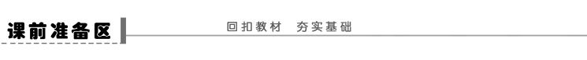
一、锋与天气
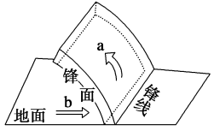
1．锋面特征
(1)锋面自地面向高空b①________一侧倾斜，其上侧一定是a②________。
(2)锋面两侧③______、湿度、④______差异很大。
(3)锋面附近⑤______变化剧烈。
2．冷锋、暖锋、准静止锋与天气
(1)冷锋
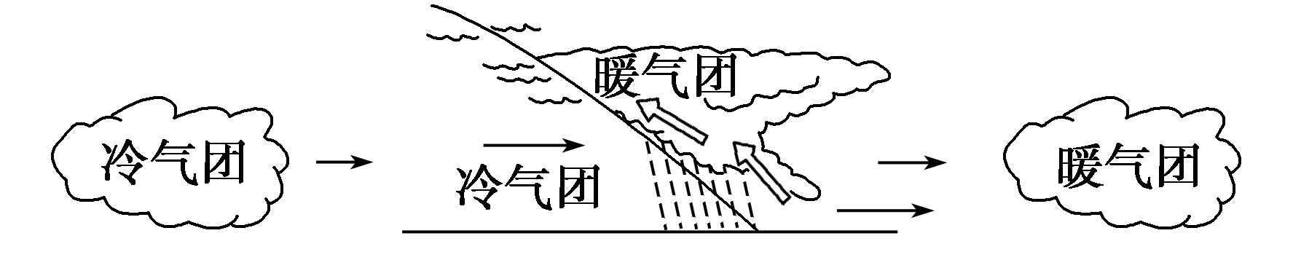
过境前：暖气团控制，气温较⑥____，气压较⑦____。
过境时：常出现阴天、⑧______、⑨________、降温等天气现象。
过境后：冷气团控制，气温⑩______，气压⑪______，天气转好。
(2)暖锋
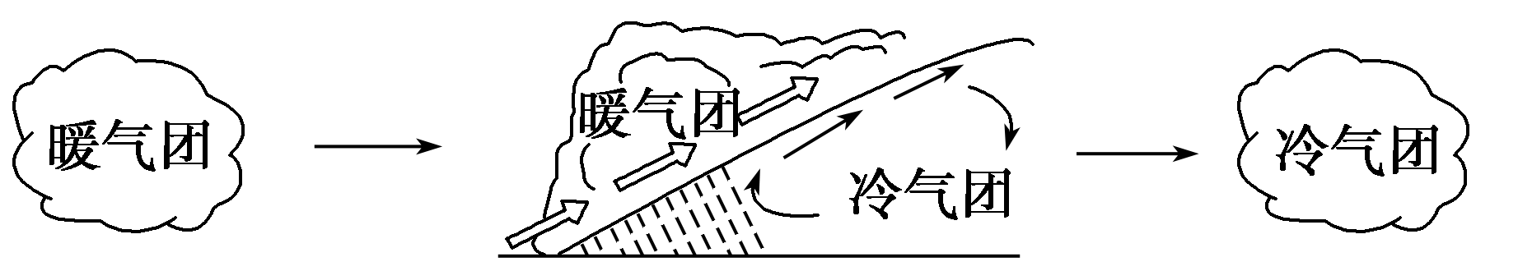
过境前：⑫________控制，气温较低，气压较高。
过境时：多云和降雨天气，连续性降水或雾。
过境后：暖气团控制，气温⑬________，气压⑭______，天气⑮________。
(3)准静止锋：冷暖气团势力相当，使锋面来回摆动的锋。
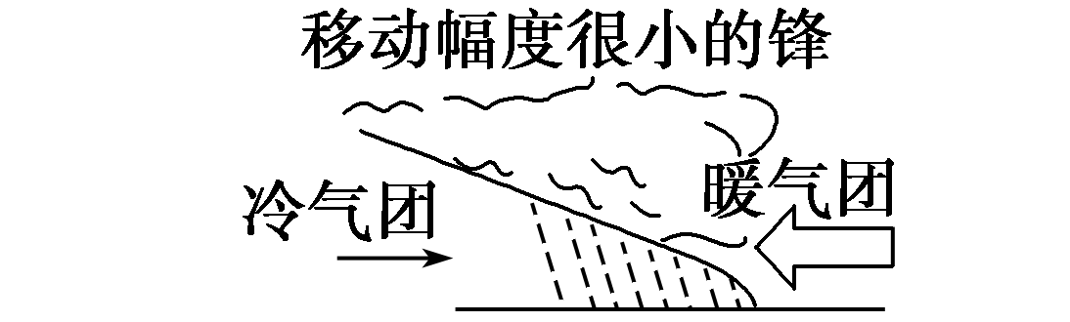
二、低压(气旋)、高压(反气旋)与天气
1．气旋、反气旋与天气
天气系统  (北半球) | 低压(气旋)  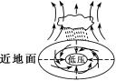 | 高压(反气旋)  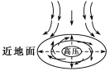
气压 | 中心气压低于四周 | 中心气压高于四周
水平气流  (低空) | 由四周流向中心 | 由中心流向四周
垂直气流 | ⑯________ | 下沉
天气状况 | 多阴雨天气 | 多⑰________天气
我国典型  的天气 | 夏秋季节影响我国东南沿海地区的⑱______ | 长江流域7、8月份的“⑲______”；冬季的寒潮；北方秋高气爽的天气
2.高压脊：从⑳________延伸出来的狭长区域，好比地形上的山脊。高压或高压脊控制之下，多○______________天气。
3．低压槽：从○________延伸出来的狭长区域，好比地形上的峡谷。低压或低压槽控制之下，多○____________天气。
【问题思考】
1．冷锋过境时风速大，还是暖锋过境时风速大？为什么？

2．“一场春雨一场暖”、“一场秋雨一场寒”分别与哪种锋面活动有关？

3．反气旋控制的地区，天气晴朗。假如上海东部洋面上形成一比较稳定的反气旋，上海的天气一定晴朗干燥吗？

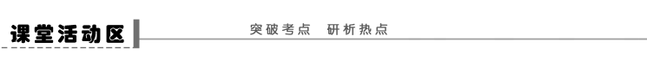
探究点一 气旋、反气旋系统与天气
(2010·哈师大附中模拟)根据材料，回答问题。
材料一 2010年7月下旬，我国长江中下游及其周边地区出现持续高温天气，伏旱严重。下图是“我国7月下旬伏旱地区状况图”。
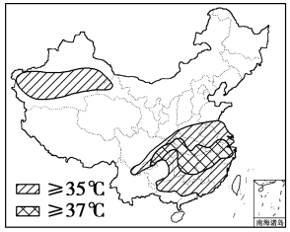
材料二 台风“圣帕”于8月18日在图示地区登陆，给几乎整个长江以南地区带来强降水天气。下图为“圣帕”登陆我国南部沿海地区的台风路径示意图。
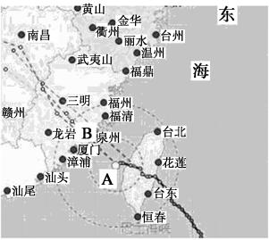
(1)材料一中持续的高温天气形成的原因是什么？

(2)当台风中心位于A地时，B地吹什么风？台风过境A地前后，该地气压和风速有何变化？请绘出台风过境A地时气压变化情况。
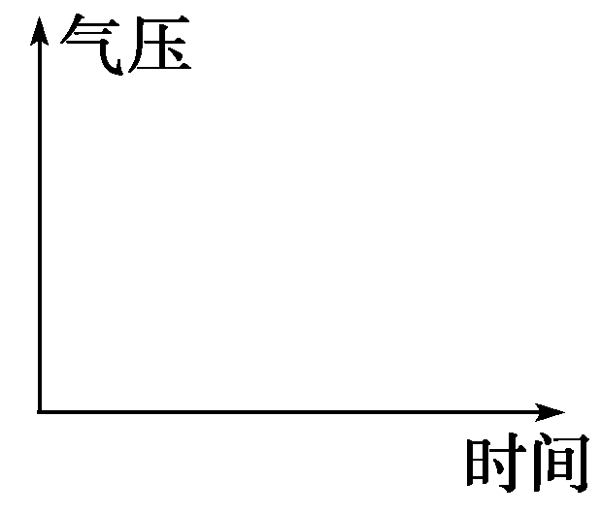

(3)台风在给所经地区带来灾害的同时也会带来一定的好处，试回答此次台风会对长江中下游地区带来哪些有利的影响？

【反思归纳】
1．副高控制下天气特征：____________________。
2．气旋中风向判定
北半球气旋各个部位所吹的风向：东部——__________，南部——____________，西部——____________，北部——__________。
3．台风利弊
利：缓解长江中下游地区的伏旱，降低高温，带来丰沛降水。
弊：带来狂风暴雨、__________等。
探究点二 锋面气旋与天气
图1中P₁、P₂、P₃表示三条不同数值的等压线，A处的箭头表示风向。读图，回答下列问题。
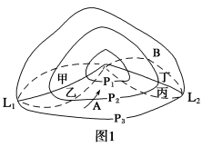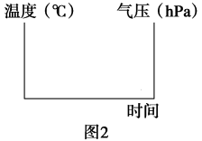
(1)说出此天气系统所在半球，判断依据是什么？

(2)图1中L₁、L₂处若形成锋面，则L₁为_______锋，那么A地将经历________天气过程。L₂为________锋，B地将经历________天气过程。
(3)如果冷、暖锋面均引起降水现象，那么目前主要雨区是图中甲、乙、丙、丁中的________。
(4)在图2中，绘出B地未来几天气温、气压变化的曲线。
【反思归纳】
1．如何判断锋面气旋所处半球、近地面还是高空：风向与等压线斜交，说明受到________的影响，为近地面，风向右偏在____半球，风向左偏在____半球。
2．如何判定冷锋、暖锋所处位置：锋面出现在________中，锋线往往与________线重合；无论南北半球，锋面气旋中心____侧形成暖锋，____侧形成冷锋。
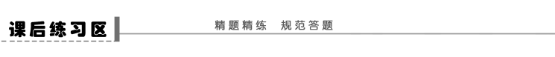
一、选择题
(2011·绍兴联考)下图为“北半球某平原地区某日气温水平分布模式图”(图中等温线之间的距离相等)。读图回答1～2题。
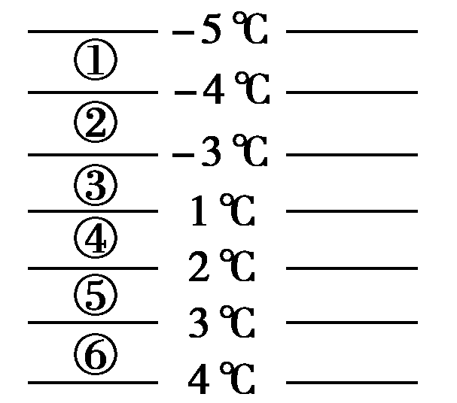
1．若该地有一锋面活动，则该锋面的位置可能在( )
A．①附近 B．②附近
C．③附近 D．④附近
2．关于图中各地的叙述，正确的是( )
A．①②两地盛行偏南风 B．②③两地可能出现降水
C．④⑤两地气压最高 D．③地风力小于⑥地
(2009·山东文综)下图为某气象台发布的墨西哥湾及邻近海区飓风近地面天气形势图。读图，完成3～4题。
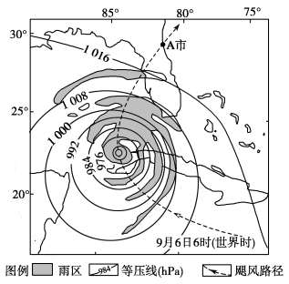
3．此时降雨集中分布在飓风东北部的主要原因是( )
A．气流上升速度快 B．形成锋面雨
C．凝结核多 D．气温较低
4．预计飓风中心经过70小时到达A市。到达A市时，所在地的区时为( )
A．8日13时 B．8日23时
C．9日13时 D．9日23时
(2011·汉中质检)读“天气系统图”，回答5～6题。
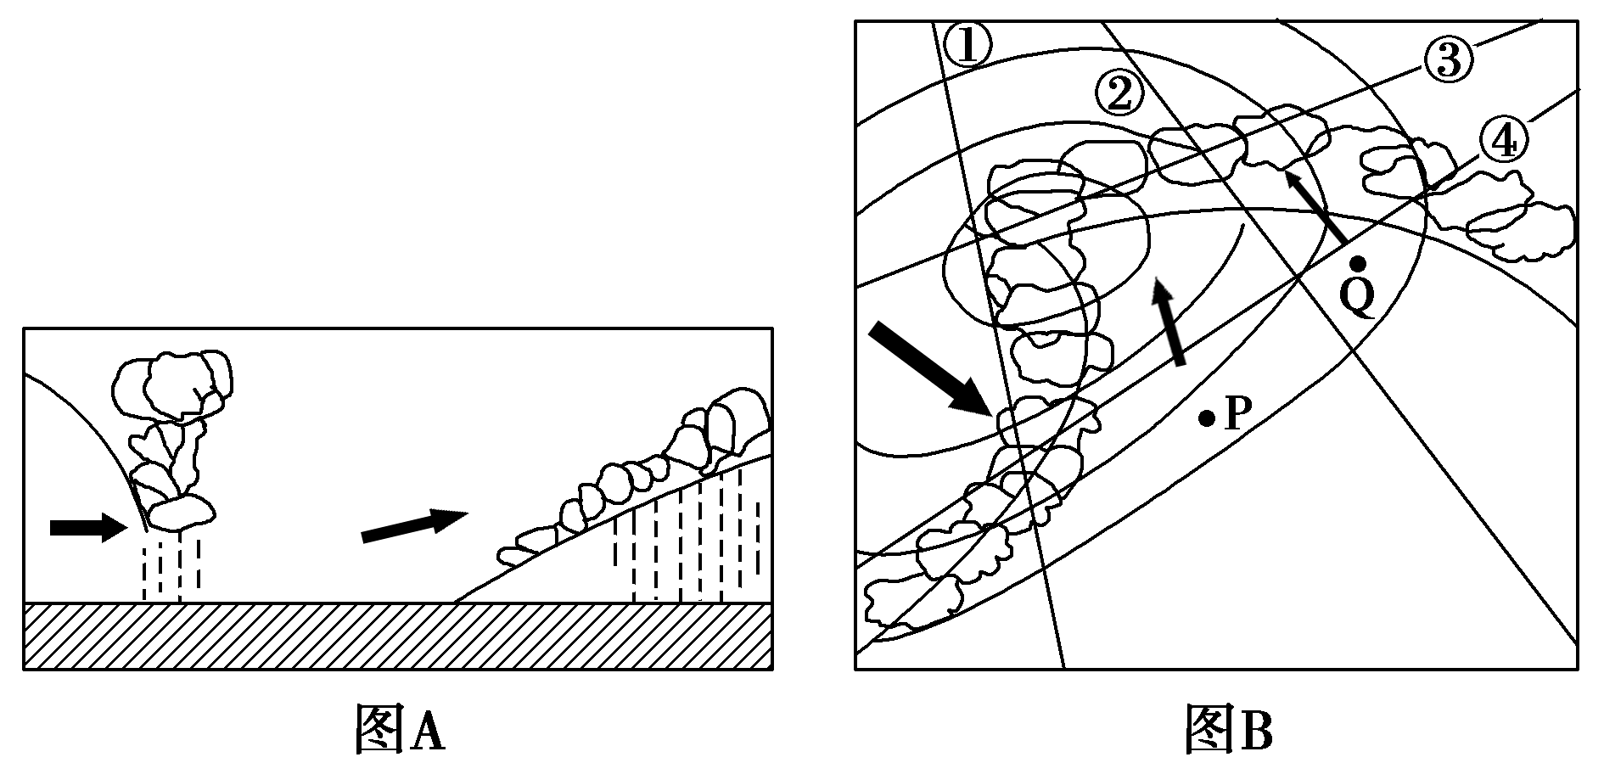
5．图A的天气系统剖面是沿图B中( )
A．①线绘制的 B．②线绘制的
C．③线绘制的 D．④线绘制的
6．图B所示天气系统( )
A．为南半球的锋面气旋
B．P处气温高于Q处气温
C．多出现在副热带地区
D．多出现在海洋上，陆地一般不会出现
(2010·青岛模拟)在锋面气旋中，由于冷锋的移动速度较快，冷锋追上暖锋而形成的天气系统称为锢囚锋，读下面“锋面气旋与锢囚锋的剖面示意图”，回答7～8题。
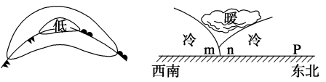
7．以下关于图中锢囚锋符号的绘制，正确的是( )
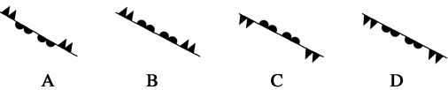
8．图中P处未来几日的天气情况可能是( )
A．气压会持续降低 B．气温会升高
C．持续晴朗 D．出现阴雨天气
(2010·苏州模拟)我国东部地区的主要锋面雨带，通常位于西太平洋副热带高压脊线以北5～8个纬度距离处，并随西太平洋副热带高压的北进南退而移动。下图为“西太平洋副热带高压脊线位置示意图”。读图，回答9～10题。
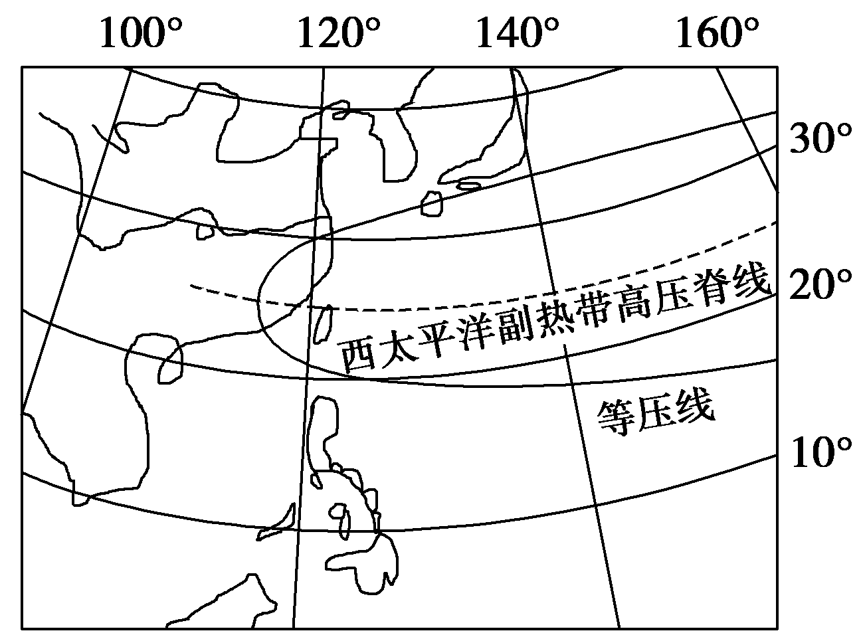
9．当西太平洋副热带高压脊线移到图示位置时( )
①长江三角洲地区都吹东北风 ②副热带高压南侧洋面处于台风活动期 ③台湾海峡受上升气流影响而多雨 ④华北地区干燥少雨
A．①③ B．②④ C．①④ D．②③
10．下列诗句描述的降水情景，可能出现在图示时期的是( )
①清明时节雨纷纷 ②黄梅时节家家雨 ③雨滴梧桐秋夜长 ④清风细雨湿梅花
A．①② B．②③ C．③④ D．①④
二、综合题
11．(2010·烟台模拟)读“北半球近地面天气系统图”(单位：hPa)，回答下列问题。
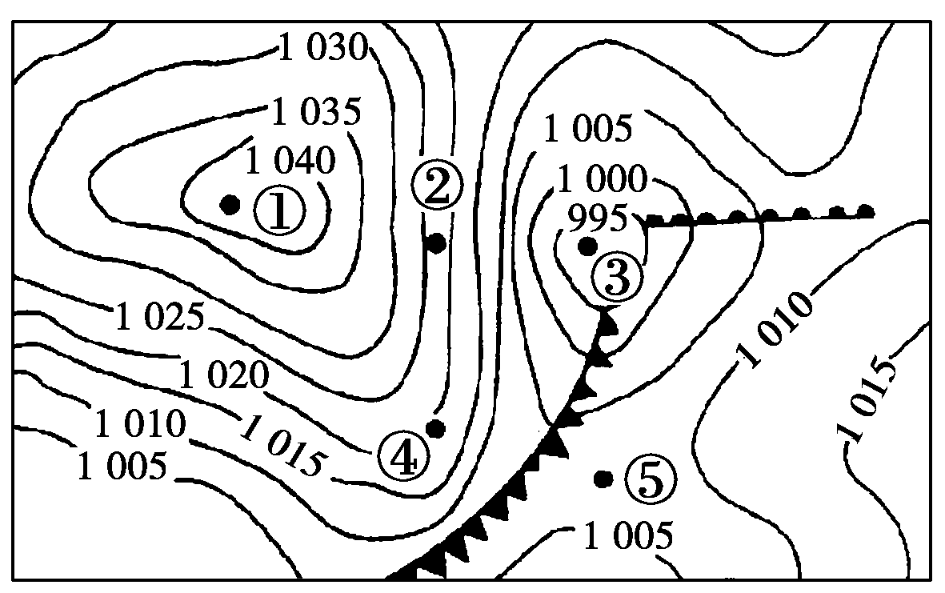
(1)按气压状况，①地为______中心，③地为______中心。
(2)图中②地吹________风，②与④相比，________风力较大，原因是__ ________ _________。
(3)图中④地的天气状况是________，试简述其成因。

(4)预报图中⑤地的天气变化过程。

(5)③地周围形成的锋面，会不会在①地周围存在？为什么？

12．2009年11月初，受西伯利亚强冷空气影响，我国自北向南出现了明显降水过程；华北某些地区降雪量更达有气象记录以来最多值。下图为“我国及周边地区11月6日0时海平面等压线分布图”(单位：hPa)，读图完成以下各题。
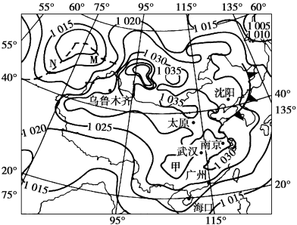
(1)图中甲地的气压值可能是
________________________________________________________________________。
(2)图中虚线M、N表示的两个锋面中，表示暖锋的是__________，表示冷锋的是____________。
(3)若图中锋面N快速移向乌鲁木齐，未来48小时乌鲁木齐可能出现的天气现象是_________________________________________________。
(4)下表为该日武汉、太原、沈阳和海口四个城市的风的状况，根据图表中的信息把四个城市的名称填入下表。
城市 | ____ | ____ | ____ | ____
风向 | 西北风 | 无风 | 偏东 | 偏北
风力 | 1级 | 0级 | 2～3级转3～4级 | 1级

【练后反思】
考点 | 题号 | 错因
锋面与天气
气旋、反气旋与天气
锋面气旋与天气

答案
课前准备区
①冷气团 ②暖气团 ③温度 ④气压 ⑤天气 ⑥高 ⑦低 ⑧下雨 ⑨刮风 ⑩下降 ⑪升高 ⑫冷气团 ⑬上升 ⑭降低 ⑮转晴 ⑯上升 ⑰晴朗 ⑱台风 ⑲伏旱 ⑳高气压 ○晴朗 ○低气压 ○阴雨
问题思考
1．冷锋。冷锋锋面移动方向与水平气压梯度力方向一致；暖锋锋面移动方向与水平气压梯度力方向相反。
2．前者是指春季暖锋过境后气温逐渐回升的现象，后者是指秋季冷锋过境后气温逐渐下降的现象。
3．上海东部洋面上形成的比较稳定的反气旋，应是暖性反气旋，在其西部及西北部，盛行偏南的暖湿气流，会出现升温和云雨天气，因此上海可能吹东南风，出现湿热多雨的天气。
课堂活动区
探究点一
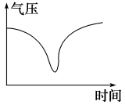
(1)在副热带高气压带长期控制下，盛行下沉气流，不易形成降水，造成大范围天气晴朗和持续高温。
(2)偏北风。气压先降低后升高；风速先增大后减小。如图。
(3)带来丰沛降水，缓解高温，缓解伏旱。
解析 第(1)题，我国长江中下游及其周边地区出现持续高温，原因是在副热带高压长期控制下，盛行下沉气流，不易形成降水，造成大范围天气晴朗和持续高温。第(2)题，台风属于气旋，气流在北半球逆时针旋转辐合，台风中心气压很低，台风过境，气压要急剧降低。第(3)题，我们要辩证地看待台风，它既会给所经地区带来灾害，也会在长江中下游地区深受伏旱之苦时，带来丰沛降水，缓解伏旱，降低温度。
反思归纳
1．高温、晴朗、干燥
2．偏南风 偏西风 偏北风 偏东风
3．风暴潮
探究点二
(1)北半球。 风向向右偏。
(2)冷 阴天、下雨、刮风、降温 暖 连续性降水
(3)甲、丁 (4)如下图
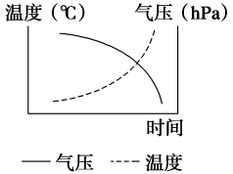
解析 本题侧重考查锋面气旋的判读及其影响下的天气。根据锋面气旋中，锋面位于低压槽位置，判断冷锋、暖锋，根据气旋的水平气流运动方向判断锋面前进方向，北半球为逆时针。据图可知，空气逆时针辐合，可判断此图为北半球的气旋。在气旋的低压槽中，西侧为冷锋，东侧为暖锋，由于逆时针辐合，可推知二者的前进方向。暖锋的降水在锋前，而冷锋的降水主要在锋后。暖锋引起气温上升，气压下降。
反思归纳
1．摩擦力 北 南
2．低压槽 低压槽 右 左
课后练习区
1．C 2.B [第1题，锋面附近的温度变化显著，从图中可以看出③附近变化最大(距离相同的情况下温差大)。第2题从图中温度的变化情况看应为冷锋，降水出现在锋面附近及锋后。]
3．A 4.B [第3题，从图中看出，飓风在由海洋向陆地的移动过程中，其东北部受到陆地的阻挡，气流被抬升，上升速度加快，导致降水量增多。第4题，A地位于80°W～82.5°W，其所在时区为西五区；图中显示时间为世界时9月6日6时，即零时区的区时。由此计算出飓风中心位于图中位置的西五区的区时为9月6日1时，70个小时后，A地区时为9月8日23时。]
5．D 6.B [由图B中的气流运动状态及两侧云层，可知该图为北半球锋面气旋。由图A可知该剖面图穿过了两个锋面，只有沿④线作剖面图和左图相符。锋面气旋多出现在中纬度地区，因P、Q同在暖气团一侧且P纬度较Q低，故P处气温高于Q处。]
7．B 8.D [根据题干中的锢囚锋的概念和图示可以看出，m侧空气最冷，势力最强，冷锋前的暖空气被抬离地面，锢囚到高空，n侧空气较冷，势力较暖空气弱，锋面由西南向东北方向运动，P处将出现阴雨天气。]
9．B [当西太平洋副热带高压脊线位于25°N时，时间是6月份，雨带位于长江流域，此时正值梅雨季节；或者处于雨带南移的9、10月份。]
10．B [6月份正是“黄梅时节家家雨”的时节，而9、10月份又被许多文人墨客描绘成“雨滴梧桐秋夜长”，①、④选项则分别描绘的是春季和冬季。]
11．(1)高压 低压
(2)西北(偏北) ② ②地等压线密集，水平气压梯度力较大
(3)低温晴朗 冷锋过境后，气温较低，高压脊控制，天气晴朗。
(4)受冷锋活动影响，将经历一次大风、雨雪、降温等天气。
(5)不会。因为①地为高压中心，水平气流呈顺时针辐散，冷暖气流不能相遇。
解析 此图是北半球近地面天气图，根据图中等压线分布规律，可知③为低气压，①为高气压。②地等压线较④地密集，水平气压梯度力较大，因此②地风力较大。④地正处于高压脊控制之下，天气晴朗，且冷锋刚刚过境，气温较低。冷锋逆时针运动，⑤地位于冷锋前，即将经历冷锋天气过程。①地为高压中心，水平气流呈顺时针辐散，冷暖气流不能相遇，不会形成锋面。
12．(1)1 030 hPa～1 035 hPa或1 020 hPa～1 025 hPa (2)M N (3)天气转阴，出现大风、降雪天气，随后气温骤降、气压升高、天气转晴
(4)沈阳 武汉 太原 海口
解析 第(1)题，根据同一图上相邻等压线差值相等的规律，可确定甲地周边封闭等压线的气压值为1 025 hPa或1 030 hPa，然后再根据“大于大的，小于小的”判定甲地的气压值范围。第(2)题，根据锋面气旋气流运动特点可确定M、N表示的锋面类型。第(3)题，随着中亚地区锋面气旋的移动，冷锋N将使乌鲁木齐未来48小时天气发生变化。第(4)题，根据风力大小和风向判定城市。太原附近等压线最密集，风力最强；海口北面气压值高于南面，为偏北风；沈阳为西北风；武汉可能处于两条1 030 hPa的等压线之间，没有明显的风。

